Bakalářská práce

{Název}
Studijní program: | {Studijní programN027}
Autor práce: | Autor
Vedoucí práce: | {Vedoucí}
 | {Katedra}
Konzultant práce: | {Smazat řádek, pokud se neuvádí}
 | {Pracoviště – smazat řádek, pokud se neuvádí}
 | Liberec {Datum zadání}

Zadání bakalářské práce

{Název}
Jméno a příjmení: | Autor
Osobní číslo: | {Osobní číslo}
Studijní program: | {Studijní programN027}
Zadávající katedra: | {Katedra}
Akademický rok: | {Datum zadání}/{Termín odevzdání}

Zásady pro vypracování:
- {Sem vložte zásady vypracování}

Rozsah grafických prací: | obrázky, tabulky, grafy, výkresová dokumentace
Rozsah pracovní zprávy: | 40 – 50 stran textu
Forma zpracování práce: | tištěná/elektronická
Jazyk práce: | čeština

Seznam odborné literatury:

- {Sem vložte seznam navržené literatury z IS STAG}

Vedoucí práce: | {Vedoucí}
 | {Katedra}
Konzultant práce: | {Smazat řádek, pokud se neuvádí}
 | {Pracoviště – smazat řádek, pokud se neuvádí}
Datum zadání práce: | {Datum zadání}
Předpokládaný termín odevzdání: | {Termín odevzdání}

 | L.S.
{Děkan fakulty} |  | {Vedoucí katedry}
děkan |  | vedoucí katedry
V Liberci {Datum zadání}

Prohlášení

Prohlašuji, že svou bakalářskou práci jsem vypracoval/a samostatně jako původní dílo s použitím uvedené literatury a na základě konzultací s vedoucím mé bakalářské práce a konzultantem.
Jsem si vědom/a toho, že na mou bakalářskou práci se plně vztahuje zákon č. 121/2000 Sb., o právu autorském, zejména § 60 – školní dílo.
Beru na vědomí, že Technická univerzita v Liberci nezasahuje do mých autorských práv užitím mé bakalářské práce pro vnitřní potřebu Technické univerzity v Liberci.
Užiji-li bakalářskou práci nebo poskytnu-li licenci k jejímu využití, jsem si vědom/a povinnosti informovat o této skutečnosti Technickou univerzitu v Liberci; v tomto případě má Technická univerzita v Liberci právo ode mne požadovat úhradu nákladů, které vynaložila na vytvoření díla, až do jejich skutečné výše.
Současně čestně prohlašuji, že text elektronické podoby práce vložený do IS STAG se shoduje s textem tištěné podoby práce.
Beru na vědomí, že má bakalářská práce bude zveřejněna Technickou univerzitou v Liberci v souladu s § 47b zákona č. 111/1998 Sb., o vysokých školách a o změně a doplnění dalších zákonů (zákon o vysokých školách), ve znění pozdějších předpisů.
Jsem si vědom/a následků, které podle zákona o vysokých školách mohou vyplývat z porušení tohoto prohlášení.

{Datum prohlášení} | Autor

{Název}

Abstrakt
{česky}

Klíčová slova
{Klíčová slova}

{Title}

Abstract
{Abstract}

Keywords
{Keywords}

Poděkování

Obsah
1 Úvod 13
2 Teoretická část 14
2.1 Obrázky 14
2.2 Tabulky 15
2.3 Grafy 15
2.4 Citace 17
2.5 Rovnice 17
3 Experimentální část 18
4 Vyhodnocení a diskuse výsledků 19
5 Závěr 20
Použitá literatura 21
Seznam příloh 22

Seznam zkratek
Zkratka | Popis zkratky | Jednotky

Úvod

Teoretická část
Při vkládání obrázků do textu je možno kopírovat celou přednastavenou „tabulku“ s obrázkem. Aktualizace číselných položek se provede pomocí Ctrl+A (označí celý text – lze označit i část textu např. myší…atd.), dále klik na klávesu F9 (aktualizuje se číslování všech položek v označeném textu). Před tiskem se ohraničení tabulky vypne. Pro zkušené je vhodné kopírovat tabulky s obrázky už bez ohraničení 😊.

Obrázky
Jak je vidět na obr. 2.1 (vloženo jako: reference – křížový odkaz – obrázek - pouze popisek a číslo).
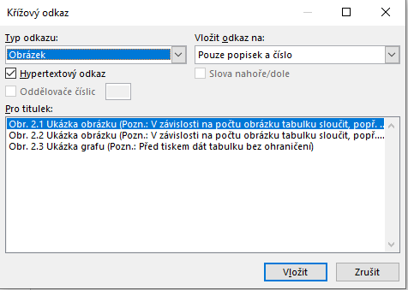
Obr. 2.1 Ukázka obrázku (Pozn.: V závislosti na počtu obrázku tabulku sloučit, popř. rozdělit; před tiskem dát tabulku bez ohraničení)

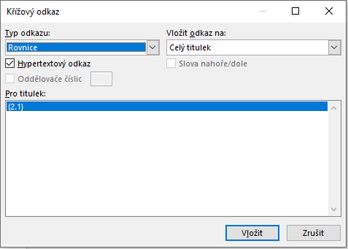 | 
Obr. 2.2 Ukázka obrázku (Pozn.: V závislosti na počtu obrázku tabulku sloučit, popř. rozdělit; před tiskem dát tabulku bez ohraničení)

Tabulky
Tak jak je vidět v tab. 2.1. (vloženo jako: reference – křížový odkaz – tabulka - pouze popisek a číslo).

Tab. 2.1 Naměřené hodnoty

Grafy
Jak je vidět v obr. 2.3 (vloženo jako: reference – křížový odkaz – obrázek - pouze popisek a číslo).

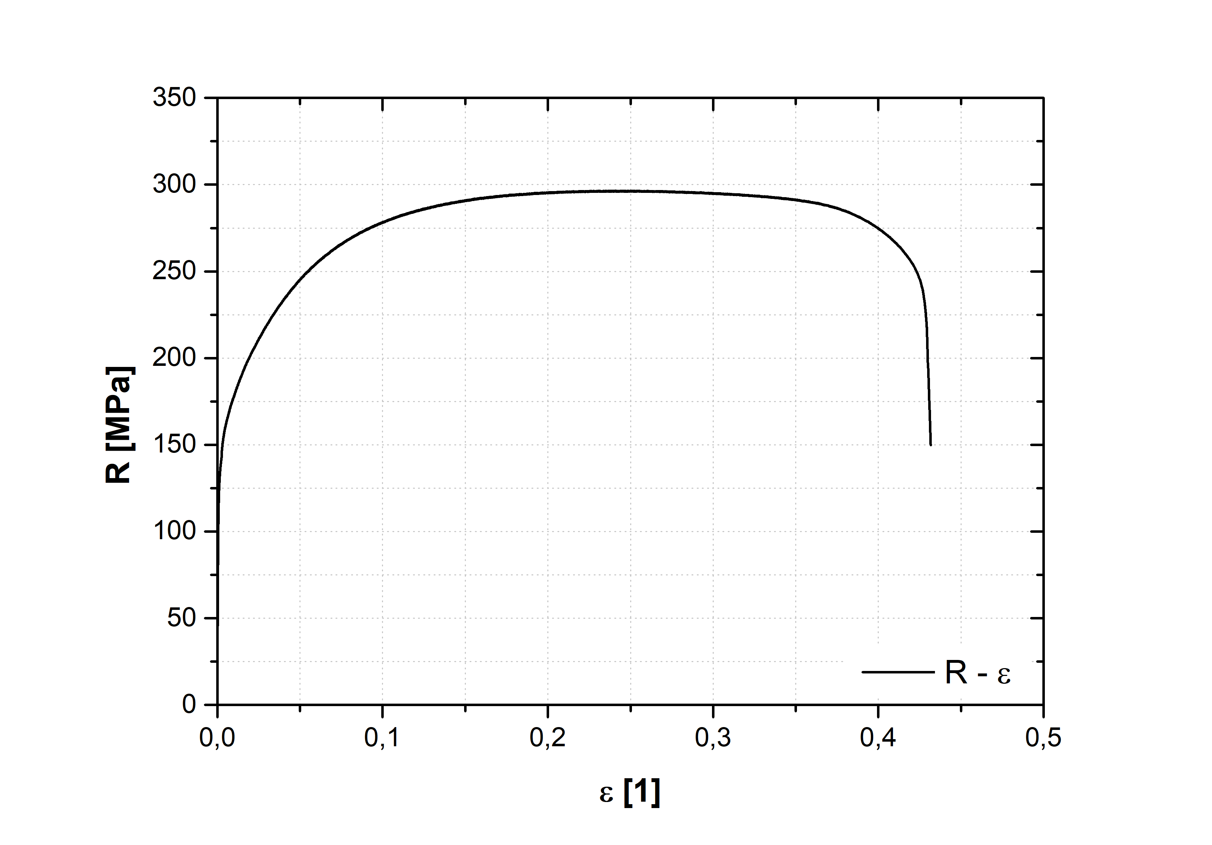
Obr. 2.3 Ukázka grafu (Pozn.: Před tiskem dát tabulku bez ohraničení)

Citace
Metodika citování je dostupná na webu: https://knihovna.tul.cz/sluzby/citovani

Rovnice
Tak jak je vidět v rovnici (2.1) (vloženo jako: reference – křížový odkaz – rovnice – celý titulek).
$$S=\frac{π∙d^{2}}{4}$$ | (2.1)

Experimentální část

Vyhodnocení a diskuse výsledků

Závěr

Použitá literatura
Aktuální dokument neobsahuje žádné prameny.

Zde nastaveno citování pomocí MS Office – doporučeno používat např. Zotero.

Seznam příloh

